**新 书 推 荐**

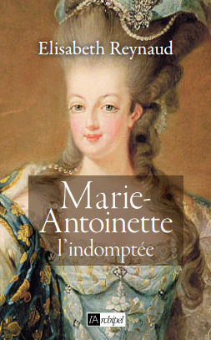**中文书名：《玛丽·安托瓦内特：令人无可抗拒的路易十六王后》**

**英文书名：MARIE-ANTOINETTE, THE INDOMITABLE**

**法语书名：Marie-Antoinette, l’indomptée**

**作 者：Elisabeth Reynaud**

**出 版 社：Editions L’Archipel**

**代理公司：ANA/CONNIE**

**页 数：400页**

**出版时间：2019年2月**

**代理地区：中国大陆、台湾**

**审读资料：法语电子稿**

**类 型：历史/传记回忆录**

**内容简介：**

**玛丽·安托瓦内的非凡的人生……**

玛丽·安托瓦内特究竟是谁？尽管她的母亲是奥地利皇后，父亲是洛林王子，更重要的是，她还是法国古老礼仪的统治者，但是她拥有足够的勇气自由地生活。

夺走她生活中的一切之后，革命法庭只留下一片模糊的影子：她是法尔森的情人，一位忠实的朋友，路易十六的朋友，四个孩子的母亲，法国王后，一位喜剧演员和小特里安农宫殿的创作者。

女性传记作家伊丽莎白·雷诺（Élisabeth Reynaud）为我们解读了玛丽·安托瓦内特（Marie-Antoinette）：一位王妃、一位女王，最重要的是女性，这部作品记录了从1770年5月16日14点抵达法庭的那一刻，也就是她和未来的路易十六结婚的那天，直到1793年10月16日被处决的点点滴滴。

**作者简介：**

**伊丽莎白·雷诺（Elisabeth Reynaud）：**编剧、小说家，撰写过许多关于杰出女性的传记：诸如泰雷兹·达维拉（Thérèse d’Avila）、伊丽莎白夫人、茜茜、尼基·德·圣法尔（Niki de Saint-Phalle）、圣女德莱斯（Thérèse de Lisieux）……

**感谢您的阅读！**

**请将反馈信息发至：版权负责人**

**Email**：[**Rights@nurnberg.com.cn**](mailto:Rights@nurnberg.com.cn)

安德鲁·纳伯格联合国际有限公司北京代表处

北京市海淀区中关村大街甲59号中国人民大学文化大厦1705室, 邮编：100872

电话：010-82504106, 传真：010-82504200

公司网址：[http://www.nurnberg.com.cn](http://www.nurnberg.com.cn/)

书目下载：<http://www.nurnberg.com.cn/booklist_zh/list.aspx>

书讯浏览：<http://www.nurnberg.com.cn/book/book.aspx>

视频推荐：<http://www.nurnberg.com.cn/video/video.aspx>

豆瓣小站：<http://site.douban.com/110577/>

新浪微博：[安德鲁纳伯格公司的微博_微博 (weibo.com)](https://weibo.com/1877653117/profile?topnav=1&wvr=6)

微信订阅号：ANABJ2002

